# Лабораторна робота № 8. Дослідження перехідних процесів у системах масового обслуговування

**Мета роботи:** Ознайомитися з методикою аналізу перехідних процесів у СМО шляхом імітаційного моделювання та методами обробки отриманих експериментальних даних. Ознайомитися з методами пошуку екстремумів функцій однієї змінної.

## Виконання роботи

### 8.1.1 Дослідження впливу настроювань моделі на результати моделювання

**Вплив кількості паралельно працюючих систем**

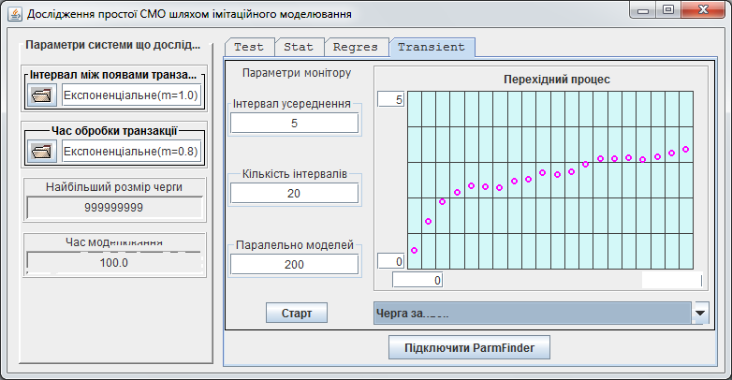

Рисунок 8.1 – Експеримент при малій кількості паралельно працюючих систем

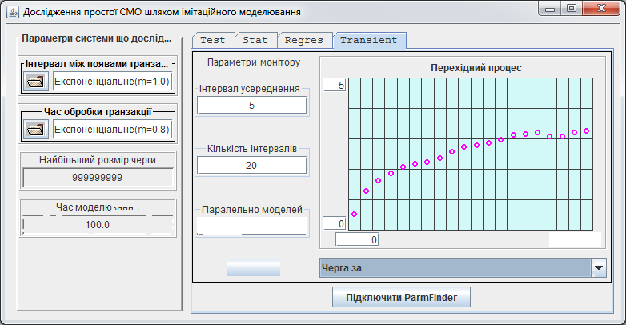

Рисунок 8.2 – Експеримент при великій кількості паралельно працюючих систем

Як видно з результатів проведених експериментів при постійному коефіцієнті завантаження СМО значення функції суттєво залежить від кількості паралельно запущених моделей. Із ростом числа процесів точність дослідів зростає, а значення функції стає більш явно вираженим.

**Вплив довжини інтервалу накопичення**

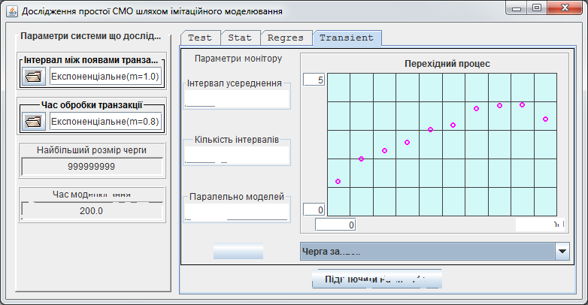

Рисунок 8.3 – Дослід 1

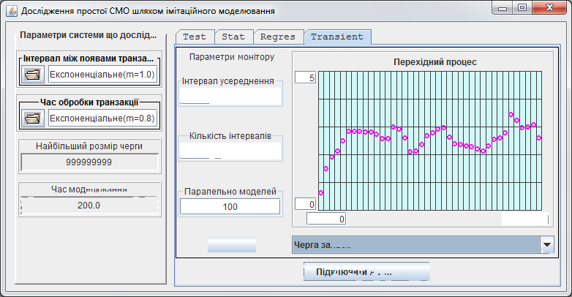

Рисунок 8.4 – Дослід 2

Як видно з графіків вплив довжини інтервалу накопичення на характер залежності середнього розміру черги від часу при середній кількості паралельно працюючих систем впливає на форму графіків і на розкид точок відносно лінії регресії.

### 8.1.2 Автоматичний пошук оптимальної лінії регресії

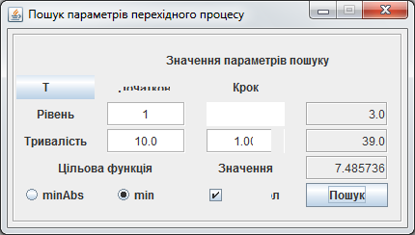

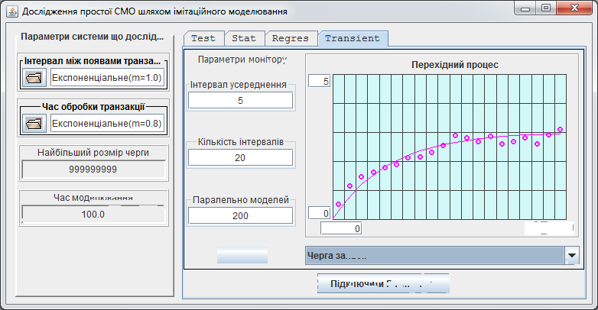

Рисунок 8.5 – Дослід 1

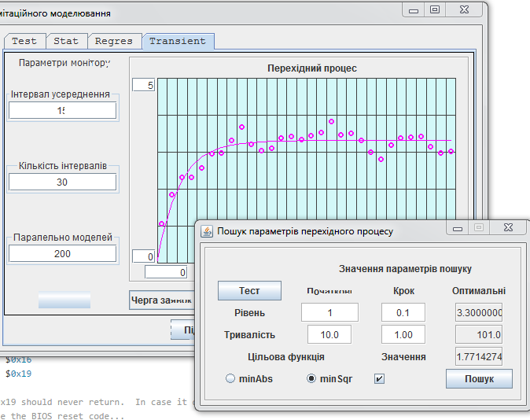

Рисунок 8.6 – Дослід 2

### 8.1.3 Ручний пошук оптимальної лінії регресії

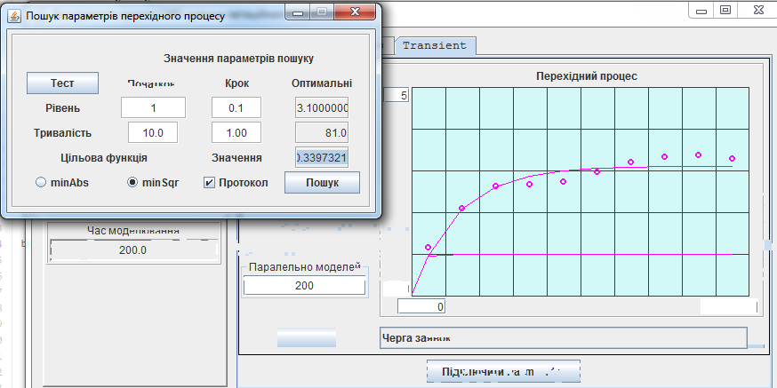

Рисунок 8.7 – Результати пошуку

### Дослідження залежності тривалості перехідного процесу від коефіцієнта завантаження системи

Таблиця 8.1 – Залежність тривалості перехідного процесу, та сталого значення середньої довжини черги від коефіцієнта завантаження системи

|  |  |  |  |  |  |
| --- | --- | --- | --- | --- | --- |
|  | Коефіцієнт завантаження системи | | | | |
| 0.9 | 0.7 | 0.5 | 0.3 | 0.1 |
| Тривалість перехідного процесу | 152 | 29 | 16 | 7 | 12 |
| Значення середньої довжини черги | 11.07 | 2.77 | 0.23 | 0.05 | 0.006 |

Число рівнів було вибрано рівним 2 і число експериментів на рівні 50 при кількості паралельно працюючих моделей рівне 100. Такі значення було вибрано, оскільки при даній цільовій функції:



маємо один невідомий коефіцієнт.

Рисунок 8.8 – Залежність тривалості перехідного процесу від коефіцієнта завантаження системи

Рисунок 8.9 – Залежність сталого значення середньої довжини черги від коефіцієнта завантаження системи

## ВИСНОВКИ

Під час виконання лабораторної роботи були вивчені методики аналізу перехідних процесів у системах масового обслуговування шляхом імітаційного моделювання, методи обробки отриманих експериментальних даних, а також чисельні методи пошуку екстремуму функції багатьох змінних. Було встановлено, що на результати моделювання впливають кількість паралельних процесів, довжина інтервалу накопичення та коефіцієнт завантаження системи.